PREGãO ELETRôNICO Nº 006/2015 - CANCELADO
FORMAçãO DE REGISTRO DE PREçOS PARA EVENTUAL CONTRATAçãO DE EMPRESA ESPECIALIZADA NO FORNECIMENTO DE SOLUçãO INTEGRADA DE SERVIçOS DE TELECOMUNICAçõES ENGLOBANDO SERVIçO TELEFôNICO FIXO COMUTADO (STFC) NAS MODALIDADES LOCAL, LONGA DISTâNCIA E LONGA DISTâNCIA INTERNACIONAL, SERVIçO MóVEL PESSOAL (SMP) COM ACESSO GPRS/EDGE/3G E CONTROLE DE GASTOS, ALéM DE AQUISIçãO DE APARELHOS CELULARES, CONFORME ESPECIFICAçõES E QUANTITATIVOS CONSTANTES NO EDITAL E NO TERMO DE REFERêNCIA.
RELATóRIO DE COTAçãO



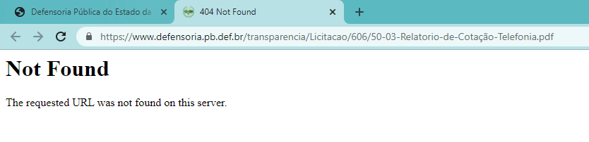

DESPACHO-REVOGAçãO


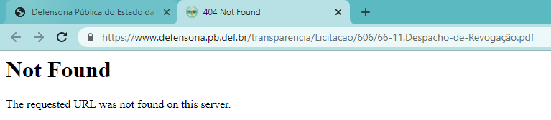

AVISO DE REVOGAçãO DOU



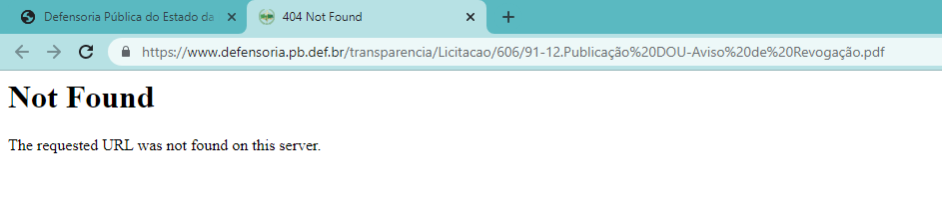

AVISO DE REVOGAçãO TCE
